Glaswerk reinigen

Voeg in het glaswerk wasmiddel. | 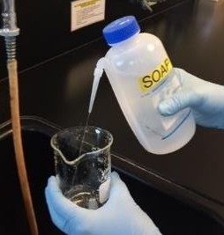
Schrob van binnen en van buiten met een borstel. | 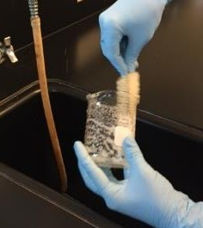
Goed afspoelen met kraantjeswater.
Spoel 2-3 keer af met kleine porties  gedeïoniseerd water. Spoel het water weg in de gootsteen. Keer glaswerk om over keukenpapier (plaats reageerbuizen in reageerbuisrekken, keer glaswerk niet om met smallere bovenkanten, zoals Erlenmeyers of maatkolven – ze kunnen omvallen en breken). | 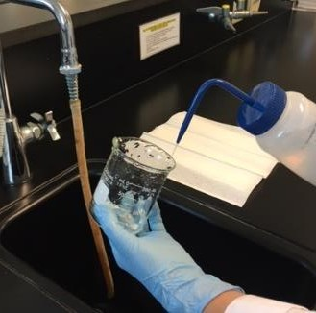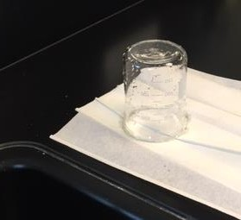
Droog de buitenkant af met een papieren handdoek en zet het materiaal terug op de oorspronkelijke locatie. Laat de binnenlucht drogen om verontreiniging door pluisjes te voorkomen.

